**Documentación Externa**

**Manual de Usuario.**

Esta será la interfaz que encontraremos al abrir el programa:

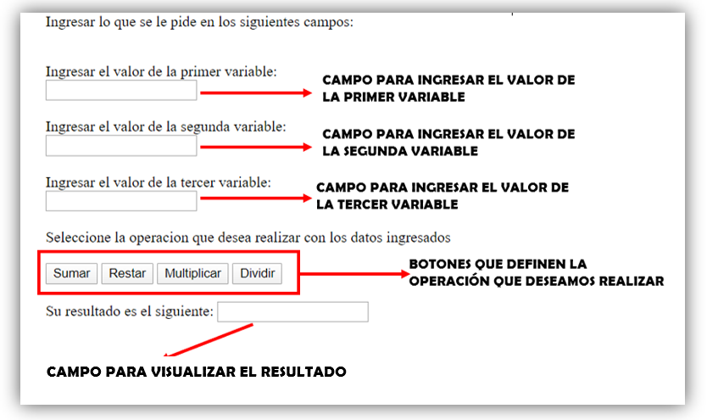

Si deseamos obtener un resultado en el programa debemos realizar lo siguiente:

1. Debemos ingresar un número de tipo entero en el campo donde se coloca la primera variable, el cual se marca en la ilustración.
2. Seguidamente debemos ingresar un número de tipo entero en el campo donde se coloca la segunda variable, el cual se marca en la ilustración.
3. Luego debemos ingresar un número de tipo entero en el campo donde se coloca la tercera variable, la cual se marca en la ilustración.
4. Lo siguiente que debemos realizar es dar un clic en los botones donde definimos la operación que deseamos realizar con las variables ingresadas, los botones se marcan en la ilustración anterior a razón de entendimiento.
5. Y por último podremos apreciar el resultado de la operación designada que se trabajo de las variables anteriormente ingresadas, en el capo resultado, el cual se visualiza en la ilustración.

**Descripción del Problema**

1. Realizar un formulario que:
   1. Capture 3 variables (en 3 inputs tipo number)
   2. Que tenga 4 botones: uno para sumar, uno para restar, uno para multiplicar y otro para dividir
   3. Que devuelva el resultado de la operación en un campo tipo input
      1. Si presiona sumar = suma las 3 variables
      2. Si presiona restar = toma el mayor de los 3 y le resta el menor de los 3
      3. Si presiona multiplicar = multiplica la variable 1 y 3
      4. Si presiona dividir = divide el mayor de los 3 entre el valor que está en el medio

**Autor del Problema**

Marvin Estuardo Aguirre

**Algoritmo**

Inicio

Captura de Variables

Tomar decisión sobre que operación realizar

Mostrar resultado

Fin

**Diccionario de Datos**

|  |  |
| --- | --- |
| **<head>** | El elemento HTML <head> provee información general (metadatos) acerca del documento |
| **<body>** | El elemento body es el contenedor para todos los aspectos representables de un documento. |
| **<h1>** | H1 es el elemento HTML utilizado, de manera habitual, para identificar la cabecera más importante en una página web. |
| **<p>** | El elemento p (párrafo) es el apropiado para distribuir el texto en párrafos. |
| **<button>** | Representa un elemento cliqueable de tipo botón que puede ser utilizado en formularios o en cualquier parte de la página que necesite un botón estándar y simple de aplicar. |
| **<label>** | Representa una etiqueta para un elemento en una interfaz de usuario. |
| **<input>** | Representa un campo de datos tipado que normalmente se asocia con un control que permite a los usuarios editar su valor. |
| **<script>** | La etiqueta <script> permite la inserción de códigos script. |
| **<function>** | Sirve para declarar una nueva función. |
| **<var>** | Es utilizado para definir variables. |
| **If** | IF es una estructura de control utilizada para tomar decisiones. |
| **else** | sirve para indicar instrucciones a realizar en caso de no cumplirse la condición. |

**Código Fuente**

<!DOCTYPE html>

<html lang="es">

<head>

    <meta charset="UTF-8">

    <meta name="viewport" content="width=device-width, initial-scale=1.0">

    <title>Calculadora</title>

</head>

<body>

    <h1>CALCULADORA DE OPERACIONES BASICAS</h1>

    <!--Descripcion del problema-->

    <p>

        Realizar un formulario que: <br>

        a.  Caputure 3 variables (en 3 inputs tipo number) <br>

        b.  Que tenga 4 botones: uno para sumar, uno para restar, uno para multiplicar y otro para dividir <br>

        c.  Que devuelva el resultado de la operación en un campo tipo input <br>

        <br>

        <!--Analisis basico-->

        <p>

            Se ingresaran tres variables de tipo entero y el programa devolvera un numero

            de tipo entero o en algun caso decimal.

        </p>

        <br>

        <!--Informacion que se desea porducir-->

        i.  Si presiona sumar = suma las 3 variables <br>

        ii. Si presiona restar = toma el mayor de los 3 y le resta el menor de los 3 <br>

        iii. Si presiona multiplicar =  multiplica la variable 1 y 3 <br>

        iv. Si presiona dividir = divide el mayor de los 3 entre el valor que esta en el medio <br>

    </p>

         <!--Captura de las variables-->

         <P>Ingresar lo que se le pide en los siguientes campos:</P>

         <br>

         <label for="var1">Ingresar el valor de la primer variable:</label><br>

         <input type="number" id="var1"> <br>

         <br>

         <label for="var2">Ingresar el valor de la segunda variable:</label><br>

         <input type="number" id="var2"><br>

         <br>

         <label for="var3">Ingresar el valor de la tercer variable:</label><br>

         <input type="number" id="var3"><br>

         <br>

         <label for="">Seleccione la operacion que desea realizar con los datos ingresados</label><br>

         <br>

         <!--Boton que llamara la funcion sumar-->

         <input type="button" onclick="sumar()" value="Sumar">

         <!--Boton que llamara la funcion restar-->

         <input type="button" onclick="restar()" value="Restar">

         <!--Boton que llamara la funcion multiplicar-->

         <input type="button" onclick="multiplicar()" value="Multiplicar">

         <!--Boton que llamara la funcion dividir-->

         <input type="button" onclick="dividir()" value="Dividir"><br>

         <br>

         <!--Creacion del campo donde se mostrara el reultado-->

         <label for="">Su resultado es el siguiente: </label>

         <input type="number" id="resultado">

         <script>

             //Declaracion de las variables

            var a,b,c,resultado;

            //Creacion de la funcion sumar

            function sumar(){

                a=document.getElementById("var1").value;

                b=document.getElementById("var2").value;

                c=document.getElementById("var3").value;

                //condicion para detectar campos vacios

                if(a == ""){

                    a=0;

                }else{

                    a= parseInt(a);

                }

                if(b == ""){

                    b=0;

                }else{

                    b= parseInt(b);

                }

                if(c == ""){

                    c=0;

                }else{

                    c= parseInt(c);

                }

                //Suma de las tres variables ingresadas

                resultado=a+b+c;

                document.getElementById("resultado").value = resultado;

            }

            //Creacion de la funcion restar

            function restar(){

                a=document.getElementById("var1").value;

                b=document.getElementById("var2").value;

                c=document.getElementById("var3").value;

                //condicion para detectar campos vacios

                if(a == ""){

                    a=0;

                }else{

                    a= parseInt(a);

                }

                if(b == ""){

                    b=0;

                }else{

                    b= parseInt(b);

                }

                if(c == ""){

                    c=0;

                }else{

                    c= parseInt(c);

                }

                //Condiciones para detectar cual es el mayor y menor de las tres variables

                if(a>b&&a>c){

                    if(b<c){

                        resultado=a-b}

                        if(c<b){

                            resultado=a-c

                        }

                }

                if(b>a&&b>c){

                    if(a<c){

                        resultado=b-a}

                        if(c<a){

                            resultado=b-c

                        }

                }

                if(c>a&&c>b){

                    if(a<b){

                        resultado=c-a}

                        if(b<a){

                            resultado=c-b

                        }

                }

                document.getElementById("resultado").value = resultado;

            }

            //Creación de la función multiplicar

            function multiplicar(){

                a=document.getElementById("var1").value;

                b=document.getElementById("var2").value;

                c=document.getElementById("var3").value;

                //condición para detectar campos vacíos

                if(a == ""){

                    a=0;

                }else{

                    a= parseInt(a);

                }

                if(b == ""){

                    b=0;

                }else{

                    b= parseInt(b);

                }

                if(c == ""){

                    c=0;

                }else{

                    c= parseInt(c);

                }

                //Multiplicación de la variable 1 y 3

                resultado=a*c;

                document.getElementById("resultado").value = resultado;

            }

            //Creacion de la funcion dividir

            function dividir(){

                a=document.getElementById("var1").value;

                b=document.getElementById("var2").value;

                c=document.getElementById("var3").value;

                //condicion para detectar campos vacios

                if(a == ""){

                    a=0;

                }else{

                    a= parseInt(a);

                }

                if(b == ""){

                    b=0;

                }else{

                    b= parseInt(b);

                }

                if(c == ""){

                    c=0;

                }else{

                    c= parseInt(c);

                }

           //Condicion que detecta la mayor de las tres variables y la que tiene un valor medio

                if(a>b&&a>c){

                    if(b<c){

                        resultado=a/c}

                        if(c<b){

                            resultado=a/b

                        }

                }

                if(b>a&&b>c){

                    if(a<c){

                        resultado=b/c}

                        if(c<a){

                            resultado=b/a

                        }

                }

                if(c>a&&c>b){

                    if(a<b){

                        resultado=c/b}

                        if(b<a){

                            resultado=c/a

                        }

                }

                document.getElementById("resultado").value = resultado;

            }

        </script>

</body>

</html>